
2018 – Az ingatlanalapok éve

Budapest, 2019. január 17.

A decemberi havi hírlevélben nem kerülhetjük el, hogy az egész évről ne szóljunk. Bár az egész évben mindössze fél százalékkal nőtt a befektetési alapokban kezelt vagyon, a kategóriákon belüli átrendeződés igencsak szembetűnő. Százalékban kifejezve a két szélsőséges eset az ingatlanalapok és a garantált alapok. Előbbi esetében éves szinten 45,2 %-kal nőtt a vagyon, utóbbi esetében 46 %-kal csökkent. Amennyiben a tőkeáramlásoknál vesszük a két szélsőértéket, akkor egyrészt a kötvényalapokba ütközünk, másrészt újra csak az ingatlanalapokba. A kötvényalapokból a 12 hónap során mindösszesen 273,5 milliárd forintnyi vagyon áramlott ki, még az ingatlanalapok esetében 437,4 milliárdnyi friss tőke érkezett. Az említett beáramló tőke és hozamok eredőjeként ezzel az ingatlanalapok vagyona messze kimagaslik a mezőnyből az 1.545 milliárdnyi vagyonnal. A teljességhez az is hozzátartozik, hogy az elmúlt év folyamán az abszolút hozamú alapok, a kötvényalapok és a vegyes alapok vagyona is 1.000 milliárd forint alá csökkent.
Decemberben 2,3%-kal csökkent a befektetési alapokban kezelt vagyon. Ami a tőzsdéket illeti, a mind a fejlett, mind a fejlődő világ tőzsdéin csökkenést tapasztalhattunk és különösebben az előbbi esetében volt jelentősebb a korrekció. A BÉT decemberben gyakorlatilag hozta az átlagos teljesítményt. A devizapiacon mind dollárral, mind az euróval szemben erősödött valamelyest a forint, előzőhez képest nagyobb mértékben.

A befektetési alapok esetében az elmúlt hónapban a tőkeáramlások eredője mínusz 108,1 milliárd forintot mutat. Az egyes kategóriákon belül vegyes kép rajzolódik ki, de a lényeg változatlan: a kötvényalapokból 21,7 milliárd forint távozott, míg az ingatlanalapokba 79 milliárdnyi friss tőke érkezett. A hónapban a pénzpiaci alapokból is pénzkivonás történt, aminek nagysága gyakorlatilag egyezik az ingatlanalapokba áramló pénzzel. A tőkeáramlás és a hozamok eredőjeként a BAMOSZ tagok által kezelt befektetési alapok összvagyona csökkent decemberben. A hónap végén a BAMOSZ tagok mindösszesen 6.162 milliárd forintot kezeltek befektetési alapokban.

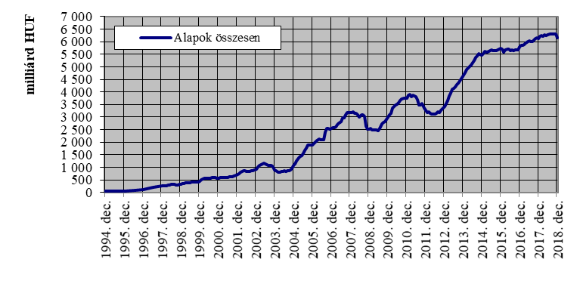

Néhány fontosabb tőkepiaci
index teljesítménye:
RMAX | 0,00 %
MAX | 0,80 %
BUX | -2,42%
BIX | 0,21 %
MSCI DM (USD) | -7,71%
MSCI EM (USD) | -2,92 %

Az euró/forint, illetve a
dollár/forint árfolyam változása

EUR/HUF | -0,63 %
USD/HUF | - 1,27 %

A pénzpiaci alapok vagyona jelentősen csökkent a hónap során, ami a likviditási alapoknak köszönhető, ahonnan 85,6 milliárdnyi friss tőke távozott. Ezzel szemben a pénzpiaci alapokba érkezett némi tőke, aminek nagysága 6 milliárd forint. Összesen tehát 79,6 milliárnyi tőke áramlott ki, a vagyonvesztés pedig 11,7%-lett. Éves szinten a vagyonvesztés 7,4% volt, ami akár jónak is mondható, hiszen 2017-ben 32,3%-os volt a csökkenés nagysága, míg 2016-ban 26,1%. 2016 szeptemberében 1.000 ,milliárd felett volt még a vagyon, jelenleg 606 milliárdra olvadt.

A kötvényalapokból 21,7 milliárdnyi tőkét vontak ki a befektetők, ami gyakorlatilag megegyezik a hazai rövid futamidejű kötvények visszaváltásaival. A szabad futamidejű kötvények esetében is a visszaváltások kerültek többségbe: 2,3 milliárdnyi tőke távozott. A hosszú futamidejű kötvényeknél hol ide, hol oda billen a mérleg nyelve. Ezúttal az értékesítések kerültek túlsúlyba igaz, mindössze 2,6 milliárddal. Mindennek eredőjeként a kötvényalapok vagyona összességében 2,1%-kal csökkent decemberben. A kötvényalapoknál éves szinten 24,4%-os volt a vagyonvesztés, a vagyon nagysága pedig augusztusban esett 1.000 milliárd alá.

A vegyes alapoknál csak a dinamikus alkategória esetében érkezett friss tőke, összességében pedig 14 milliárd lett a tőkekiáramlás. A dinamikus vegyes alapokba 1,2 milliárdnyi tőke érkezett az elmúlt hónapban, míg a kiegyensúlyozott és óvatos alapok esetében tőkekiáramlást figyelhettünk meg. Előbbi esetében 3,8; utóbbi esetében 11,4 milliárd a visszaváltási többlet. A hozamok és a tőkekiáramlás eredőjeként a vagyon nagysága végül 3,1%-kal csökkent. A vegyes alapok esetében éves összehasonlításban 3,4%-kal csökkent a vagyon, de ez is elég volt ahhoz, hogy év végére pont ezer milliárd alá csökkenjen a kategória vagyona.

A részvényalapokból mindössze 1,8 milliárdnyi tőke távozott, de a hozamok kedvezőtlenül alakultak, így összességében a részvényalapok vagyona 6,4%-kal zsugorodott. Ahogy a világ tőzsdéin is megtört 2018-ban a korábbi nagy lendület, és kisebb-nagyobb korrekció láthattunk, úgy a részvényalapok vagyona sem tudott már emelkedni. Éves szinten kereken két százalékkal csökkent a vagyon.

A tőkevédett alapok vagyona tovább zsugorodott. Itt a következő hónapban minden bizonnyal a kategória vagyona 100 milliárd alá kerül. A csökkenés mértéke százalékban kifejezve a hónap során 11,8% volt. A tőkekivonás (két megszűnt alap tulajdonképpen) 13,2 milliárd forint volt, ami gyakorlatilag megegyezik a vagyoncsökkenés mértékével. Ahogy már említettük, a tőkevédett kategória volt 2018-as esztendő vesztese. 46%-os csökkenés, a vagyon pedig éppen, hogy csak 100 milliárd felett maradt.

Az abszolút hozamú alapokból ebben a hónapban 35,6 milliárdnyi tőke távozott. A hozamok nem tudták korrigálni a visszaváltásokból adódó csökkenést, sőt növelték is azt, így a vagyon nagysága 5,4%-kal csökkent. Ezzel a kategória a harmadik helyen zárt a vagyon nagyságát illetően. Éves szinten a kategória vagyona 13,3%-kal csökkent és a vagyon már novemberben 1.000 milliárd alá esett. 2017-ben még 30,6%-kal növekedett a kategória vagyona, de a befektetők új kedvencet találtak. 2014-ben 49,3%-os volt a növekedés, sőt 2013-ban 136,9%-os! (Igaz, akkoriban még kis kategóriának számítottak az abszolút hozamú alapok.)

A származtatott alapok esetében ebben a hónapban az értékesítéseket 1,5 milliárd forinttal haladták meg az visszaváltások. Mivel a hozamok ezúttal sem tudtak segíteni, így a vagyonváltozás összeségében mínusz 4,3% lett. Éves szinten 12,8%-os volt a vagyonvesztés.

Az ingatlanalapokba ebben a hónapban 79 milliárdnyi friss tőke érkezett, ami abszolút rekordnak számít. A beáramló tőkéhez hozam is kapcsolódott, így összességében 5,5%-kal nőtt a kategória vagyona a hónap során. Ezzel a kategória vagyona simán átlépte az 1.500 milliárdos határt. Az év nyertese, kedvence az ingatlanalap volt. Amint azt már írtuk is, az éves vagyongyarapodás 45,2%-on zárt, a beérkező friss tőke pedig 437,4 milliárd forintot tett ki.

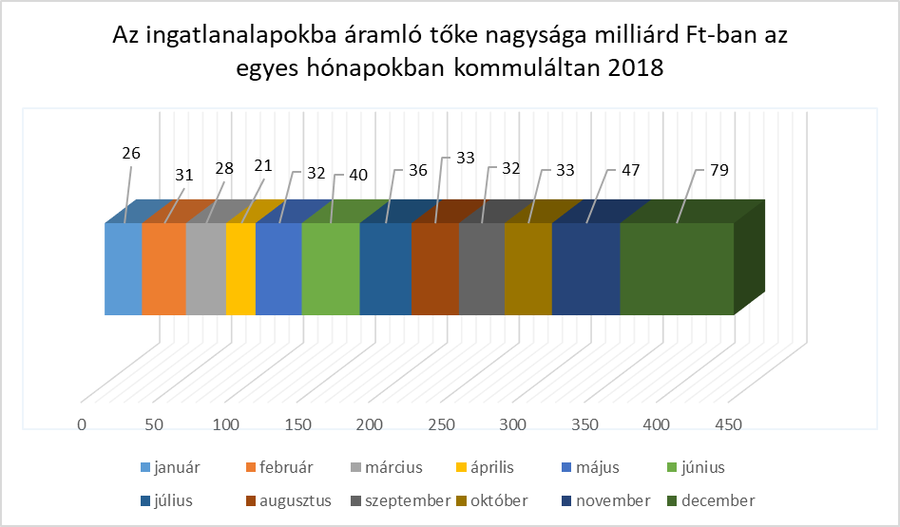

Az árupiaci alapoknál mindössze 0,2 milliárdos tőkebeáramlást láthattunk a hónap során, azonban a hozamok igen kedvezően alakultak. Mindennek eredőjeként a vagyongyarapodás 5,3%-ot mutat. Éves összehasonlításban azonban így is 6,1%-os vagyoncsökkenést kell elkönyvelnie a kategóriának.

Az elsősorban intézményi befektetők vagyonát kezelő zártkörű alapok esetében az elmúlt hónapban tőkekiáramlás volt tapasztalható, csakúgy mint a nyilvános alapok esetében. Azonban az egyik tag kezelésébe került egy ingatlanalap, így a vagyon nagysága ennek következtében 5,4%-kal növekedett. Az év során a növekedés motorját itt is az ingatlanalapok adták.

A szerkesztők figyelmébe:
BAMOSZ
A Befektetési Alapkezelők és Vagyonkezelők Magyarországi Szövetsége (BAMOSZ) a hazai alap- és vagyonkezelő szakmát képviselő szövetség. A BAMOSZ 26 tagja összesen több, mint 9.400 milliárd forint vagyont kezel, ezen belül mintegy 6.200 milliárd forintot befektetési alapokban. A BAMOSZ honlapja a www.bamosz.hu oldalon található.
A tájékoztatóban szereplő adatok – egyéb megjelölés hiányában – a Befektetési Alapkezelők és Vagyonkezelők Magyarországi Szövetségének tagjai által szolgáltatott számokon alapulnak, és kizárólag a BAMOSZ tagjaira vonatkoznak. Az adatok tájékoztató jellegűek, azok helyességét a BAMOSZ-nak nem áll módjában ellenőrizni, ezért azokért felelősséget nem vállal.

Részletes háttértáblák a BAMOSZ honlapon találhatók:
http://www.bamosz.hu/web/guest/dokumentumok-es-statisztikak/-/document_library_display/ir0V/view/35326

További információ:
Temmel András
info@bamosz.hu
354-17-36

